Zpráva o činnosti a výkaz jmění
Klárova ústavu
pro
zaopatření a zaměstnání dospělých slepců v Čechách

za rok 1889.
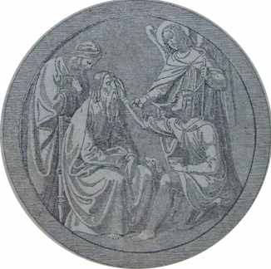
Padesátý sedmý ročník od 1. ledna do 31. prosince 1889.

V PRAZE.
Nákladem ústavu. — Tiskem Rohlíčka a Sieversa.
1890.
Rozhled po uplynulém roce 1889

V předešlém roce 1889, ve kterém Klárův ústav pro zaopatření a zaměstnání dospělých slepců v Praze 57. rok svého trvání doplnil, přijati byli tito slepci: Louda Josef ze Žehrova v okresu Mnichovo-Hradišťském, za plat; Wettenglová Marie z Valče v okresu Buchovském, za plat; Loskot Alois z Humpolce, za plat; Bláha Viktor z Poděbrad, zdarma; Kaltofen Jeronym z Nové vsi v horách v okresu Mosteckém, za plat; Samper Josef z Hajdy, za plat; Matoušková Marie z Mitova v okresu Blovickém, za plat; Pokorný Alois ze Ždánic v okresu Kouřimském, za plat; Kastial Josef ze Znojma, za plat; Lust Tomáš ze Žumberku v okresu Novohradském, zdarma; Kubínová Marie z Bystrce v okresu Lanškrounském, za plat; Masopustová Anna z Rychnova v okresu Jabloneckém, za plat; Kržová Marie z Koloděje v okresu Vltavotýnském, zdarma; Holubová Paulína ze Sence v okresu Rakovnickém, za plat; Skořapová Anna z Vysokého Mýta za plat; Kuchta František z Vinařic v okresu Mladoboleslavském na nadaci; LieserFrant. Josef z Liberce, za plat; Čepek Ceněk z Potěh v okresu Čáslavském, za plat; Franková Marie z Nespic na Moravě, zdarma.
Během roku 1889 zemřeli tito chovanci: Liška Tomáš, Wolfram František, Kulič Antonín, Klinenberger Moric (israel.), Netušil Ferdinand, Kotková Aloisie, Zöblová Alžběta, Bárková Viléma.
Na ošetřování do domovské obce odevzdáni byli: Sobotková Viktorie, Arltová Františka, Samper Josef.
Z ústavu vystoupili po vyučení tři chovanci. Josefu Kastialu, jenž v ústavu se řádně piana laditi naučil, opatřeno bylo stálé místo v pruském Slezsku u majitele továrny na piana a hudební nástroje. Dále Václav Horník a Ferdinand Klepsch vyučeni byvše košikářství provozují je ve svých domovských obcích.
Tito dva slepci byli prvními, jimž se dostalo úplného vystrojení na strojích, modelech, psacích strojích a jiných potřebných věcech z fondu pro slepce po vyučení z ústavu propuštěné nově založeného.
Tomuto fondu vykáže se nyní každý rok část z čistého zisku, jehož se ústav při pracích slepých chovanců dodělá.
Taktéž Václav Pavlík, jenž byl dříve chovancem ústavu, ale pro krátkost doby jen částečně pracím v ústavu zavedeným se přiučil, byl opětně zdarma na několik měsíců do ústavu přijat, aby se v pracích zdokonalil a novým, v krajině jeho běžným, přiučil. Po vystoupení obdařen byl šatstvem, prádlem a obuví.
Za přispívající členy ústavu přistoupili v uplynulém roce 1889: Pan František Lorenz, úředník v české spořitelně v Praze, pan JUDr. Eduard Senft, c. k. dvorní rada při nejvyšším soudním dvoře ve Vídni, dále slavná okresní zástupitelstva v Blatné, Vyšším Brodě, Horažďovicích a v Tuškově, pak slavné obecní zástupitelstvo v Karlíně.
Ředitelství ústavu pokládá za svoji svátou povinnosť svrchu uvedeným dobrodincům a korporacím za dobrotivou podporu své nejsrdečnější a nejvřelejší díky vzdáti a zároveň osměluje se při této příležitosti snažnou prosbu vznésti ku všem slavným okresním a obecním zastupitelstvům, ke všem slavným spořitelnám a záložnám — jakož i ke všem obětavým lidumilům, kteří přispívajícími členy našeho ústavu ještě se nestali, aby v zájmu toho velikého počtu ubohých slepců, kteří na přijetí toužebně čekají nebo pomoci ústavu v každé potřebě se prosebně dovolávají — na náš humánní ústav blahosklonně pamatovali a jemu těžkou úlohu nějakou sebe menší hřivnou řešiti pomáhati si neobtěžovali.
Během roku 1889 ztratilo ředitelství ústavu jednoho ze svých nejstarších a nejobětavějších členů, P. T. pana JUDr. Jana rytíře z Limbeků, jenž téměř po 20 let v ředitelství zasedal a vždy ochotně a platně ústavu své síly k rozkvětu jeho věnoval. Ředitelství oplakává v zesnulém svědomitého a přičinlivého rádce a spolupracovníka, ústav a nevidomí chovanci jednoho ze svých největších dobrodinců. Svým dlouholetým nezištným působením k dobru těch nešťastníků pojistil si v ústavu nehynoucí, vděčnou památku.
Největší péči věnoval ústav i v tomto roce technickému vzdělání a vycvičení svých nevidomých svěřenců.
Zhotovování rohožek z kokosových provazců, které ústav teprve v předešlém roce zavedl, osvědčilo se velmi příhodným zaměstnáním pro slepce.
Rovněž v kartáčnictví, které v tomto roce i v mužském oddělení se zavedlo a odbornému kartáčnickému mistru svěřeno bylo, docílilo se výsledků nejen co do krásné výroby, ale i co do vycvičení nevidomých, pracovníků, velmi radostných.
Během roku 1889 zhotoveny byly tyto druhy ručních prací:

- Práce z košíkářské vrby.
11 košů na potraviny,
68 košíků na zásylky,
3 košíčky na ruční práce,
32 ruční košíky,
4 koše na dříví,
48 košů na prádlo,
12 košů na cesty,
36 nůší,
5 košíčků na nože,
4 koše na máslo,
1 košík na papír,
1 košík na brambory,
1 košík na ovoce,
12 košíků na láhve,
49 košíčků se 2 víčky,
2 košíky na housky,
5 stolků na květiny,
1 vozík pro děti,
295 kusů.

- V umělém košikářství zhotoveny byly:
442 kusy rozličných umělých košíčků.

- Vyplétání rákosem.
694 židle nově vypleteny,
10 dětských stoliček,
5lenošek,
7 pohovek,
1 houpací židle,
3 lenochy,
4 lavice,
724 kusy.

- Výroba deček z dřevěného drátu.
307 deček bylo zhotoveno.

- Výroba rohožek a koberců z kokosových provazců.
297 rohožek a koberců bylo zhotoveno.

- Kartáčnictví.
4131 kusů rozličných kartáčů.

- Správky.
182 kusy rozličného druhu bylo vyspraveno.

- Ženské ruční práce.
Během roku 1889 zhotoveny byly za řízení industriální učitelky Aloisie Schmitzrové od nevidomých chovanek tyto ruční ženské práce:
281 pár nových ženských punčoch a mužských ponožek,
298 párů punčoch a ponožek bylo podpleteno,
3 páry kamaší,
1 pár kamaší přes kolena,
2 páry bačkor,
7 dámských sukní,
4 dětské šatečky,
3 páry vkusných šátečků,
9 dětských živůtků,
8 čepečků,
172 páry vlněných rukavic,
14 párů hedbávných rukavic,
5 párů hedbávných polovičních rukavic,
3 páry nitěných rukavic,
2 páry polovičních rukavic,
155 párů rukávníčků,
4 nákrčníky pro dámy,
11 háčkovaných šátků,
2 háčkované límce,
8 háčkovaných pokrývek,
7 háčkovaných a pletených vložek,
10 ručníků,
2 čepce,
2 čepičky dětské,
1 pletená čepička,
33 pletených a háčkovaných sáčků na peníze,
9 párů háčkovaných podvazků,
7 kloboučků na lampy,
2 váčky na mýdlo,
8 žínek na umývání,
20 párů rukavic vyspraveno.

- Výroba tkaniček.
486 metrů tkaniček utkáno bylo pro dům.

Z těchto prací dodělal se ústav hrubého zisku zl. 1673,33
Náklad správní a 20% spotřeba nářadí činily zl. 576,80
Činil tedy čistý výnos zl. 1096,53

Tohoto čistého výnosu se upotřebilo:
na podporu fondu pro vystouplé slepce v obnosu zl. 12,00
na odměny slepcům za vykonané práce zl. 586,64
na rozmnožení závodní jistiny (viz výkaz J) zl. 497,89
zl. 1096,53
Vzdělání chovanců v předmětech pro školu obecnou předepsaných, hlavně ale vycvičení chovanců v Kleinově a Brailleově písmě věnovala se všemožná péče. Nemůže se ovšem mlčením pominouti, že vyučování dospělých chovanců slepých, kteří nikdy ve svém mladém věku vyučování ve svých domovských školách neobcovali, s velikými obtížemi spojeno jest. Neboť, uváží-li se, že ústav přijímá slepce v mezích stáří od 14.—45. roku a že většina z nich beze všeho předchozího vzdělání školního do ústavu přichází, pochopí každý, s jakými obtížemi jest učiteli pracovati, musí-li chovance rozdílného stáří a schopnosti teprve k počátkům vědění naváděti. Mnohem lépe a s vydatnějším prospěchem daří se vyučování u těch slepců, kterým popřáno bylo obecnou školu pilně navštěvovati. Tací osvojí si také poměrně v krátké době zručnost na Kleinově a Brailleově psacím strojí.
Těmito neblahými zkušenostmi pobádán vznáší ústav ku P. T. učitelstvu tu snažnou prosbu, aby se i slepých dítek dobrotivě ujalo a jim návštěvu školy nestěžovalo, jako bohužel doposud tu a tam dosti často se dělo, ale naopak těm ubohým všemožně přístup mezi vidící žáky umožnilo a své zkušené ruky u vzdělávání ochotně jim podalo.
Potřebuje-li některý z P. T. učitelů, jenž ve své třídě také slepé žáky má, rady nebo pomůcek pro vyučování takových slepých žáčků, nechať se jen důvěrně obrátí na Klárův ústav slepců v Praze, který vždy a s největší ochotou přání jeho vyhoví a při vyučování jejich slepých žáků slovem i skutkem napomáhati slibuje.
Přecházejíce k událostem v uplynulém roce uznáváme za hodno, poznamenati na prvním místě důležitou zprávu o I. sjezdu rakouského učitelstva slepců, který se ve dnech 25., 26. a 27. července v Klárově ústavu slepců odbýval a na kterém všechny ústavy slepců v Rakousku zastoupeny byly.
O poradách tohoto důstojného shromáždění vydána bude zvláštní obšírná zpráva a zde podána jsou jen nejdůležitější usnešení jeho. Po zevrubné a zdařilé přednášce důstoj. pana konsistoriálního rady Antonína Helletsgrubra ředitele v ústavu slepců v Linci, přijata byla tato resoluce:
První sjezd rakouského učitelstva slepců v Praze vítánávrh zákona ohledně ústavů pro vychovávání a vyučování slepých dítek s radostí a vděčností jakožto počátek nové doby ve vzdělávání slepců v Rakousku a obrací se na vysoké c. k. ministerstvo kultu a vyučování s následující poníženou prosbou: „Vysoké c. k. ministerstvo kultu a vyučování račiž v první řadě milostivě k tomu působí ti, aby v těch zemích, kde buď ještě žádných ústavů pro slepce není anebo nedostatečný jsou, vychovávací ústavy pro slepce založeny byly, protože jen tyto ústavy s to jsou, aby nevidomé mládeži vychování, vyučení a praktického vzdělání v takové míře daly, jaké jim nezbytně pro život třeba jest, a pokud takové ústavy zařízeny nebudou, budiž i vyučování slepých dětí v obecných školách zákonem nařízeno.“ Zásady, které při VI. mezinárodním kongresu učitelstva slepců v Kolíně nad Rýnem r. 1888 jednohlasně přijaty byly, jsou tak důležity pro blaho slepců, že mohou býti základem při zřizování a utváření ústavů pro slepce a proto všeobecného ocenění zasluhují.
První sjezd rakouského učitelstva slepců v Praze uváživ důležitost těchto principií, které po důkladné úradě zkušených vychovatelů slepých dítek vyváženy byly, přijal tuto resoluci: „První sjezd rakouského učitelstva slepců souhlasí doslovně se zásadami, které vzhledem k zaopatření slepců při VI. mezinárodním kongresu učitelstva slepců v Kolíně nad Rýnem 1888 jednohlasně přijaty byly a prosí vysoké c. k. ministerstvo kultu a vyučování, aby tyto zásady milostivě k vědomí vzíti ráčilo.“
Protože jest to pro utváření rakouských ústavů slepých zrovna životní otázkou, aby slepci, po vyučení z ústavu propuštění, ve vykonávání svých prací vedle dosti již velkých obtíží v soutěži s vidomými nemuseli ještě se zákonnými překážkami zápasiti, usnesl se první sjezd rakouského učitelstva v Praze též na následující resoluci:
„Vysoká c. k. vládo račiž ústavům pro slepce vlastnost (charakter) c. k. odborné školy milostivě přiznati a je do seznamu oněch vyučovacích ústavů přijmouti, které dle řádu živnostenského právo mají, svým žákům právoplatná vysvědčení vystavovati.“
Chtěje odpomoci křiklavému nedostatku ve vyučovacích prostředcích — kterým bohužel doposud všecky ústavy trpí — usnesl se první sjezd rakouského učitelstva slepců konečně na těchto 2 důležitých resolucích:
První sjezd rakouského učitelstva slepců v Praze prosí: „Vysoká c. k. vládo račiž sestavení a upravení dobrých učebných pomůcek od zkušených učitelů pro vyučování slepců všemožně podporovati. “
Aby se i neněmeckým dětem v Rakousku, pro které bohužel až do dnešního dne žádných kněh s vypouklým písmem není,poskytnouti mohla příležitost přiučiti se čtení vypouklého písma obrací se první sjezd rakouského učitelstva slepců na vysokou c. k. vládu — aby i v tomto nedostatku milostivě odpomoci a zvolenému výboru P. Rudolfu Klárovi, veleb. p. Váchalovi, Pavlíkovi, Novákovi, Malýmu a Entlichrovi sestavení českých knih svěřiti ráčilo.
Tyto resoluce předloženy byly s obšírným dolíčením vysokému c. k. ministerstvu, které dojista po spravedlivém ocenění uvedených platných důvodů snažným prosbám — které jen k žádoucímu spořádání směru ve vychovávání slepců a ku zlepšení osudu těch ubožáků se nesou — bez vyslyšení nenechá.
Jako každoročně tak i v tomto roce byl pro ústav velikou slavností den vysokých narozenin J. V. Nejmilostivějšího císaře a krále Františka Josefa I. Na tento svátek sloužena v ústavní kapli za četné assistence zpívaná mše sv., při které chovanci chorální mši zdařile přednesli a císařskou hymnou jakož i vroucí modlitbou za věčné i časné blaho dobrotivého panovníka slavnostně zakončili.
Na oslavení toho dne pohoštěni byli všickni chovanci v poledne pečení a pivem a odpoledne obmyšleni byli od dobromyslné slečny Anny Grohmannovy dobrou svačinou.
O výročních svátcích sv. Jana Nepomuckého a sv. Rafaela byl ústav celý den pro obecenstvo otevřen — a aby se přesvědčiti mohlo, co nevidomý člověk při dobré vůli a trpělivosti užitečného vykonati může — vystaveny byly všecky výrobky slepých pracovníků — a s radostí konstatovati můžeme, že se veliké účasti a oblibě všech hostí těšily.
Na výroční den sv. Rafaela 24. října ráčil Jeho Eminencí Nejdůstojnější a vysoce urozený pán František de Paula, kardinál hrabě ze Schönbornů, kníže arcibiskup Pražský v ústavní kapli za četné assistence mši sv. sloužiti.
Nejbližší neděli pak slavil ústav slavně výroční památku svého patrona sv. Rafaela. V 8 hodin ráno sloužil domácí duchovní správce velebný pán Jan Váchal tichou mši sv.; po té měl veledůstojný pán Th. Dr. P. Lev Vojt. Schneedorfer, universitní professor německé kázaní a v 10 h. sloužil důstoj. pán P. Fr. Vonásek, farář u sv. Tomáše, zpívanou mši sv., při které chovanci zdařile slavnostní mši přednesli.
I tento rok těšil se ústav vzácné přízni mnohých tichých dobrodinců.
Neznámý katolický kněz jenž již loni při návštěvě své ústavu 300 zl. věnoval, obmyslil ústav i r. 1889 velikomyslně značným darem 2000 zl. v cenných papírech.
Ředitelství ústavu, jemuž i tentokráte jméno dobrodince zůstalo neznámo, cítí se povinno tomuto šlechetnému dobrodinci za tuto velikomyslnou oběť své nejsrdečnější a nejvřelější díky na tomto místě vzdáti.
K velikým díkům zavázán jest ústav veleslavné české spořitelně v Praze, která již po delší řadu let ústav blahosklonně značnějšími příspěvky podporuje a tak jemu nejen těžkou úlohu řešiti pomáhá, ale jej i schopnějším činí, aby své vnitřní utváření vždy blahodárněji uspůsobiti a většímu počtu ubožáků zaopatření popřáti mohl — jak tomu značný dar 1500 zl., kterým zase tohoto roku obmyšlen byl — živě nasvědčuje.
Dále povinné díky vzdává veleslavnému c. k místodržitelství za milostivé povolení sbírky pro dobrovolné dárky v Praze a předměstích, která pokladně ústavní během r. 1889 2435 zl. 64 kr. vynesla; veleslavné městské radě král. hlavního města Prahy za dobrotivě poskytnutou podporu 50 zl. Veleblahorodému příznivci panu Aloisi Olivovi, velkoobchodníku v Praze, za 100 zl. obligaci; J. Jasnosti Kamilu knížeti z Pohanů, za milostivý dar 100 zl.; J. Jasnosti Jos. Adolfu knížeti ze Schwarzenbergů, za dar 80 zl, kterýžto obnos opětně na zakoupení paliva velikomyslně povoliti ráčil; P. T. panu JUDr. Eduardu rytíři z Zahnů, za dobrotivou oběť 50 zl.; P. T. panu Janu E. Willisovi, za laskavě poskytnutou podporu 40 zl.; slavnému ředitelství sv. Václavské záložny v Praze, za lidumilný příspěvek 20 zl.; slavnému ředitelství Pražské akciové společnosti na stroje (dříve Rustonka) za dobrotivý dar 20 zl.
P. T. paní Kateřině Marschnerové, c. k dvorní a komorní dodavatelce obuvi za opětně poskytnutou podporu 10 zl., pak za 12 voskových svící, 10 láhví mešního vína a za 15 láhví červeného vína pro nemocné chovance; Vysokorodé paní Klementině hraběnce z Pöttingů za dar 5 zl; P. T. panu Ottokaru svobod, pánu z Malovců za dobrotivý příspěvek 5 zl.; P. T. panu Františku Mildovi za podporu 5 zl.; P. T. panu J. Burešovi z Č. Brodu za lidumilný dar 5 zl.; P. T. panu Josefu Schöpferovi za laskavý dar 1 zl.; Slavné Jednotě ustavičného klanění se Nejsv. Svátosti oltářní a k podporování chudých chrámů za krásnou černou kasuli a kostelní prádlo; panu Max. Angermannu za kus bílého plátna pro kostelní prádlo; slavnému ředitelství České spořitelny v Praze za lidumilný dar 50 zl. na vánoční stromek chovancům; J. Jasnosti Jiřímu knížeti z Lobkoviců a J. Jasnosti Morici knížeti z Lobkoviců, kteří opětně ústav náš po 80 snopech krásného proutí obdařili; Jeho Jasnosti Karlu knížeti z Ottingen-Wallersteinů za 100 snopů košíkářské vrby; slavné konferenci sv. Vincence de Paula u sv. Jiljí za větší čásť rybničního rákosu pro zaměstnání slepců- košikářů; slavné správě pro prodej uhlí Buštěhradsko-Kladenského za 25 metr. centů černého uhlí.
Pro nemocné chovance věnovali opětně cís. rada rytíř Mattoni 100 láhví kysibelské vody a P. T. pan Gustav Irmenbach 100 láhví Krondorfské občerstvující vody. Paní Justina Kaltofnová z Nové vsi 2 láhve malinové šťávy.
Dále při rozličných příležitostech dostalo se chovancům vyčastování od mnohých příznivců — tak P. T. páni JUDr. Karel Urban, Eugen Lederer, Antonín Svoboda a Josef Nejtek, měšťan Pražský, věnovali jim pivo a poslední dobrodinec obmyslil je mimo to i cerveláty a rohlíky. J. J. kněžna Eleonora Thun-Taxis věnovala ústavu pro pohoštění chovanců 8 láhví punče. Slečna Růžena Wagnerová z Wallernstädtů darovala chovancům opětně 260 kobližek. Slavné c. k. policejní ředitelství v Praze darovalo dobrotivě knihovně ústavní jako každoročně mnohé dosti krásné spisy.
Vysoce urozená paní baronka Krausová a paní Anna Versing -Hauptmannová obdarovaly zase dvě malé chovanky rozličnými kusy šatstva.
Za všecky uvedené lidumilné dary a oběti vzdává ředitelství všem šlechetným dobrodincům a příznivcům své nejsrdečnější a nejvřelejší díky.
K velikým díkům zavázán jest ústav hlavně P. T. panu Med. a Chir. Dr. Janu Krčmovi, který již přes 15 roků nemocné chovance obětavě a bezplatně ošetřuje a léčí; dále P. T. panu professoruDr. Hubertu Sattlerovi, představenému na c. k. německé klinice oční a jeho assistentu panu Med. Dr. J. Herrnheisrovi za laskavé léčení chovanců na oči chorých; P. T. panu MUDr. Janu Deylovi, docentu na české oční klinice, za vřelý a lidumilný zájem, který o ústav náš má; P. T. panu Alexandru Baudišovi, vrchnímu pokladníku při české spořitelně za ochotnou podporu u vedení pokladny ústavní; slavnému generálnímu ředitelství české severní dráhy, za bezplatnou dopravu mnohých zásylek; slavným redakcím „Národních Listů“ a ,,PragerTagblatt^{u} za darované výtisky; slavné správní radě Pražské občanské plovárny, která chovancům laskavě dovolila bezplatně říčních lázní používati.
Ke konci vznáší ředitelství tu nejsnažnější prosbu ke všem příznivcům a dobrodincům, kteří až dosaváde náš ústav v jeho humánní úloze blahosklonně podporovali, by i budoucno jemu svoji vzácnou přízeň zachovati si neobtěžovali a kéžby každý, jenž tomu krásnému smyslu zraku se těší, také na ty aspoň sebe menším dárkem si vzpoměl, kteří ustavičnou tmou obklopeni na pomoc svých šťastnějších spolubližních toužebně čekají.

Účetní přehled
Klárova ústavu pro zaopatření a zaměstnání dospělých slepců v Praze za správní rok 1889.
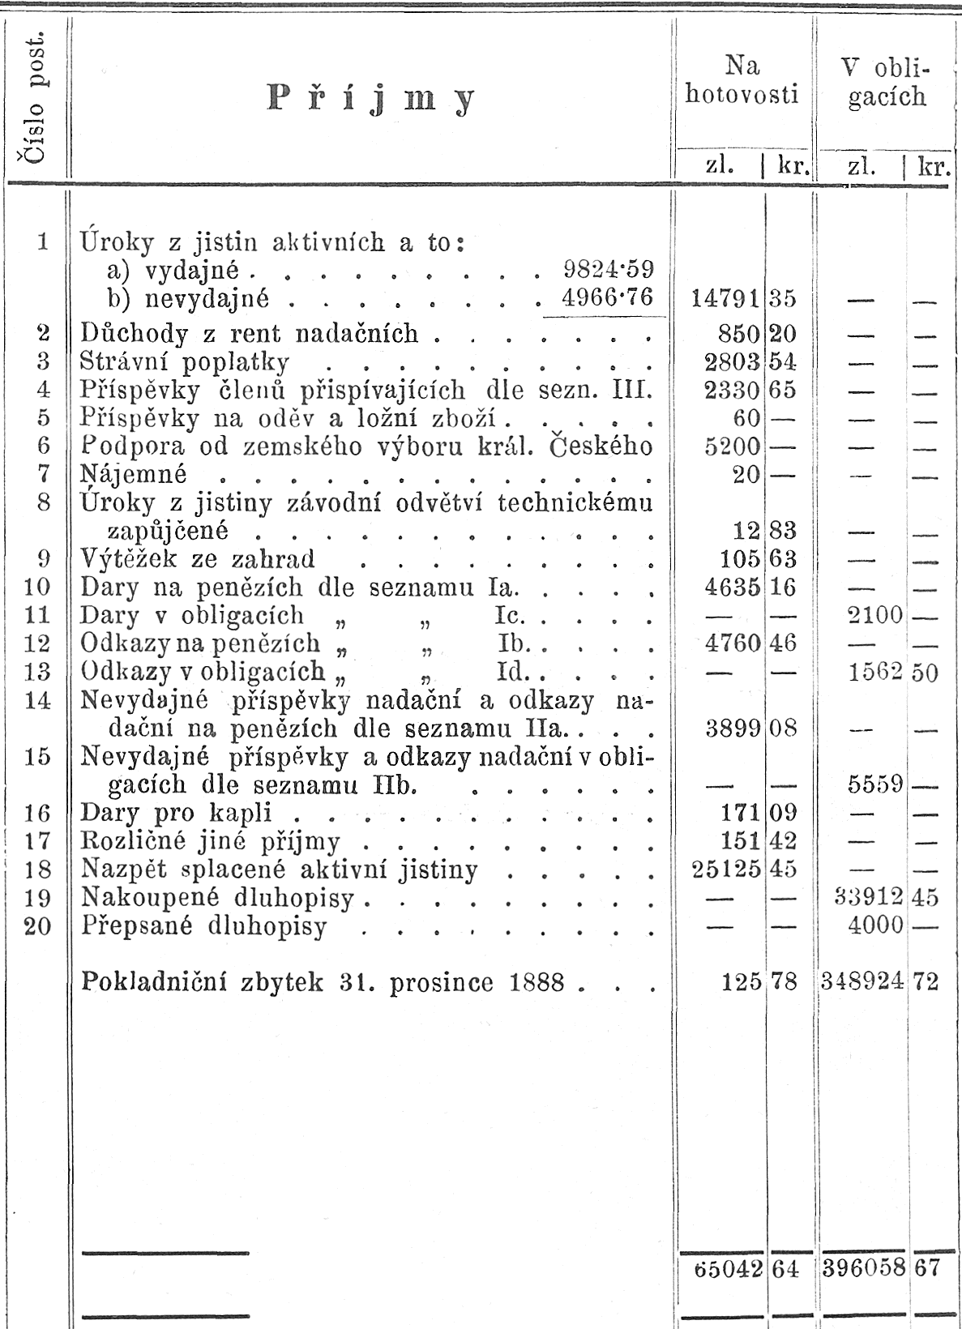
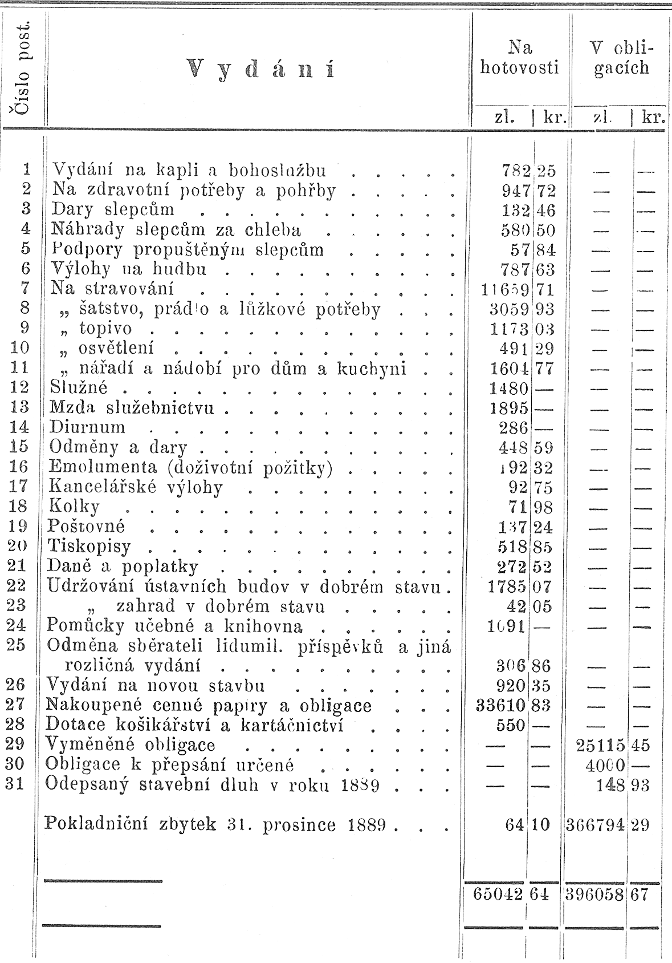

Č. 1826.

Panu c. k. profesoru

Aloisi Klarovi!

Jeho c. k. Veličenstvo ráčilo s nejvyšším rozhodnutím ze dne 22. prosince p. r. nejmilostivěji povoliti založení soukromého ústavu k zaopatření dospělých slepců v Praze na základě předložených stanov s doložením, že v poslednějších závěreční věta §. 40 takto změniti se má: „nadání ať k ustavičné památce šlechetného dobrodince jménem nadatele se jmenuje."
Pak že §. 55 následovně zníti musí: Pakli že by Jeho Majestátnost Císař uvedení Milosrdných sester do Prahy nejmilostivěji povoliti ráčil, a tyto celou správu a vedení tohoto ústavu atd. atd.
Zároveň ráčilo Jeho Veličenstvo nejmilostivěji naříditi, aby c. k. panu profesoru za tento nový důkaz jeho lidumilných snah nejvyšší zalíbení projeveno bylo.
O tomto nejvyšším rozhodnutí se c. k. panu profesoru následkem v. dvorního dekretu z dne 29. prosince 1832 č. 30033 vědomost dává s doložením, aby stanovy způsobem Nejvýše odporučeným opravil, a vypátranou hypothéku k uložení nadační jistiny 2400 zl. ve stř., která k uložení pro dvě nadační místa již připravena se nachází, sem udal a jí k. komorní prokuraturou - které zároveň předložený návrh nadační listiny k vyjádření se doručuje — zkoušeti dal.

V Praze, dne 19. ledna 1833.

Chotek m. p.
Kronenfels m. p.

Majetek ústavu v usedlostech

- Dr. prof. A. Klárem založená zahrada, u věže Daliborky.
Od staletí leželo místo to pusté ladem. J. V. císař František I. daroval je v r. 1832 dr. prof. A. Klarovi co emphiteutický majetek, který v pěknou, stromovím posázenou zahradu, zdí obehnanou na své vlastní útraty je obrátiv, slepcům ústavu ním založeným pro vyražení daroval v r. 1835. Od té doby jest zahrada tato nerozlučný majetek ústavu.
V roce 1849 byl k zahradě vystaven domek pod
čís. 192—IV

- Ustavní budova s kaplí sv. archan. Rafaela a s ústavní zahradou čís. 131. pod Bruskou na Malé Straně v Praze.
V roce 1884—85 stržena byla tak zvaná stará budova a pekárna a na jich místě vystaveno bylo již projektované křídlo, čímž započatá stavba doplněna.
Toto nové křídlo obydleno bylo chovanci mužskými a novou příční zdí v zahradě rozděleni chovanci tak, že oběma oddělením připadla polovina zahrady. V zahradě ženského oddělení byly zbourány stáje a na jich místě vyčnívá teď krásná veranda na železných pilířích. V zahradě mužského oddělení zřízena byla letní košikárna s cementovými dlaždicemi a pak slušný kuželník.

Ředitelství jednoty a ústavu pro zaopatření a zaměstnání dospělých slepců v Čechách.

